**第五章 物体的运动**

**5.1 长度和时间的测量**



* 认识时间和长度的测量工具及国际单位；
* 会正确使用相关测量工具进行测量，并正确记录测量结果；
* 知道测量长度的几种特殊方法；
* 知道误差与错误的区别；



* **长度的单位：**

(1)**国际单位**：米(m)

(2)**常用单位**：千米(km)、分米(dm)、厘米(cm)、毫米(mm)、微米(μm)、纳米(nm)等。

(3)**换换关系**：10-3km=1m=101dm=102cm=103mm=106um=109nm

* **长度的测量：**

(1)**测量工具**：常用工具为刻度尺；另外测量长度的工具还有卷尺、游标卡尺、螺旋测微器等。

(2)**认识刻度尺**

**零刻度线**：刻度尺的起始刻度，使用时要看刻度尺的零刻度线是否在尺端，是否磨损。

**分度值**：两条相邻刻度线之间的距离。

**测量范围(量程)**：从零刻度线到这把刻度尺的最后一条刻度线的距离；

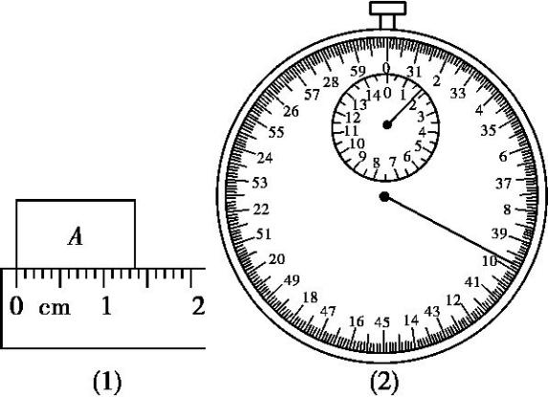(3)**用刻度尺测量长度**

1. **选**：根据测量要求，选择适当量程及分度值的刻度尺。
2. **看**：使用前注意观察它的零刻度线、量程和分度值；
3. **放**：零刻度线对准被测物体一端，有刻度线的一边要紧贴被测物体且与被测边平行；
4. **读**：读数时视线要与尺面垂直，在精确测量时要估读到分度值的下一位；
5. **记**：测量结果由数字和单位组成。

* **误差与错误：**

(1)**误差**：由于测量仪器不精确、实验方法粗略、环境因素对测量仪器的影响等客观原因，加上测量者自身的主观因素的影响，使得测量值与真实值之间总会有差别，这就是误差。

(2)**错误**：错误是由于测量时不遵守仪器的使用规则、测量方法错误、读数时粗心大意等造成的；

(3)**误差≠错误**：误差不可避免，但不是错误，而操作错误是可以避免的；

(4)**减小误差的方法**：选用精确度更高的测量工具；采用更合理的实验方法；多次测量求平均值等。

* **时间的测量：**

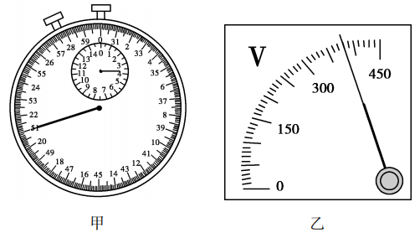(1)**测量时间的工具**：测量时间的工具有停表、机械钟、石英钟、日晷、沙漏等。秒表能方便地用手启动和停止，常在实验室中用来测量时间

(2)**时间的单位及换算**：在国际单位制中，时间的单位是秒(s)，常用的时间单位还有小时(h)、分(min)等。1h=60min，1min=60s，1h=3600s

(3)**机械秒表的使用**：按动秒表上的按钮，使之启动、暂停和归零。一般是由小表盘和大表盘构成，计数等于小表盘的时间加大表盘的时间，如图，小表盘指针转动一周所经历的时间是15分钟，分度值是min分，大表盘指针转动一周所经历的时间是60秒，分度值是s秒。



**考点一 刻度尺的使用**

**例1** 使用刻度尺之前，要观察 ，分度值及零刻度在哪里，如图所示，用刻度尺测量物体的长度，读数时视线正确的是 （填“A“或“B“），该物体的长度是 。

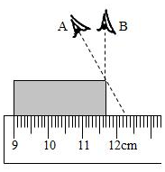

【答案】量程；B；2.75

【解析】使用刻度尺前要观察它的量程和分度值；读数时视线应该与尺面垂直，由图可知B方法是正确的； 图示刻度尺1cm又分为10个小刻度，故最小刻度值为1mm；起始端没从0开始，把9.00cm处当作“0”刻度，读出末端刻度值，减去9.00cm即为物体长度，注意刻度尺要估读到分度值的下一位，物体长度为11.75-9.00cm=2.75cm；

**变式1** 某同学测得物理课本：长为25.91cm，宽为18.35cm，那么他所用刻度尺的分度值为 （　D　）

A．1cm B．1m C．1dm D．1mm

【答案】D；

【解析】长度测量时，需要估读数值，根据测量数据，最后一位数是估计值，所以准确的测量结果是25.9cm和18.3cm，所以刻度尺的分度值为0.1cm=1mm，故D正确；

**考点二 时间的测量**

**例2** 将下列图中三种测量仪器的测量结果（数值）填写在下列相应空格中： 被测物体的长度 cm；体温计的示数 ℃；秒表的示数 s（最终结果以s计算）。

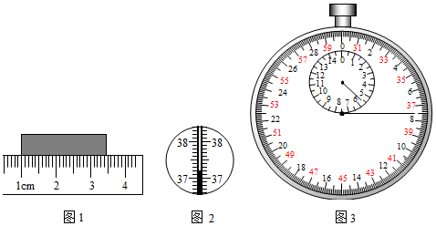

【答案】2.45；37.3；337.5

【解析】①刻度尺上1cm之间有10个小格，所以一个小格代表的长度是0.1cm=1mm，即此刻度尺的分度值为1mm；物体左侧与1.00cm对齐，右侧与3.45cm对齐，所以物体的长度为L=3.45cm-1.50cm=2.45cm； ②体温计上1℃之间有10个小格，一个小格代表0.1℃，所以此体温计的分度值为0.1℃；液柱最末端在37℃后面3个小格处，示数为37.3℃； ③在秒表的中间表盘上，1min中间有两个小格，所以一个小格代表0.5min，指针在“3”和“4”之间，偏向“4”一侧，所以分针指示的时间为3min； 在秒表的大表盘上，1s之间有10个小格，所以一个小格代表0.1s，指针在37.5s处，所以秒针指示的时间为38s，即秒表的读数为3min37.5s=337.5s。

**考点三 误差和错误**

**例3** 关于物理量的测量，下列说法正确的是 （　C　）

A．只要有精密的测量仪器，认真测量，可避兔误差

B．多次测量取平均值可以避免误差

C．在测量中，错误可以避免，误差不可以避兔

D．零刻度已磨损的刻度尺不能用来测长度

【答案】C；

【解析】AB、误差是不能避免的，但通过改进测量方法、选用精密的测量仪器，求多次测量的平均值等，可以减小误差，故AB错误； C、错误是由于不遵守操作规则引起的，错误可以避免，误差不可以避兔，二者有本质的区别，故C正确； D、零刻度磨损后，可以从后面某个刻度测量，最后用总刻度减去开始的刻度数即为正确刻度，故D错误；



**一、单选题**

1．如图所示，用刻度尺测量铁块长度的方法正确的是 （　　）

A．figure B．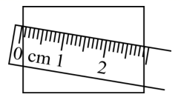

C．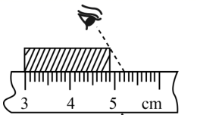 D．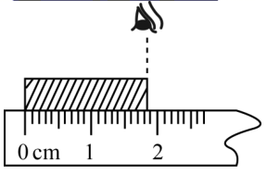

2．下列单位换算的写法中正确的是（　　）

A．

B．

C．

D．

3．在用刻度尺测量物体长度时，以下做法不正确的是（　　）

A．测量时刻度尺不能歪斜

B．读数时视线应与刻度尺尺面垂直

C．零刻度已磨损的刻度尺也能正确测出物体长度

D．只要严格按要求操作，且选用精密的测量仪器测量，就可以避免误差

4．小明利用刻度尺测量某物体的长度，得到了以下五个数据：12.54cm，12.53cm，12.25cm，12.55cm，12.53cm。则下列说法错误的是（　　）

A．多次测量求平均值是为了减小误差 B．本次测量的结果为12.5375cm

C．小明所用刻度尺的分度值为1mm D．第三个数据是因测量错误所致

5．下面的估测中，比较符合实际的是（　　）

A．中学生跳绳的功率70W左右

B．人的正常体温37.8℃

C．人的脉搏频率约为72Hz

D．中学生立定跳远成绩可达200dm左右

6．请你在下面选项中为房屋施工师傅选择一件最佳丈量房屋地基的测量工具（　　）

A．分度值是1mm、量程是20cm的刻度尺

B．分度值是1mm、量程是5m的钢卷尺

C．分度值是1cm、量程是30m的皮卷尺

D．游标卡尺

7．同学们用分度值为1mm的刻度尺测量物理书的宽度，多次测量的结果为18.64cm、18.63cm、1.865dm、18.640cm、18.86cm，则物理书的宽为（　　）

A．18.71cm B．18.64cm C．18.640cm D．18.695cm

8．大部分病毒颗粒的大小在50-200纳米之间，新冠病毒颗粒的大小就在这个范围之内，请你推测，新冠病毒颗粒大小约为0.125 （　　）

A．nm B． C．mm D．m

9．关于测量工具，下列说法中正确的是 （　　）

A．选用合适的测量工具，就可以避免误差

B．测量工具使用不当，可能让测量结果错误

C．只有停表才能用于测量时间

D．体温计的分度值较小，用于测量气温会更精确

10．下面是对日常生活中一些物体长度的估计，其中最接近实际的是（　　）

A．正常成年人鞋子的长度约为42cm

B．教室中日光灯管的长度约为120dm

C．教室门的高度接近2m

D．一个正规篮球的直径约为1dm

11．下列数值最接近实际情况的是 （　　）

A．自行车行驶的速度约为50m/s

B．学校教室的高度约为10m

C．物理课本长约为26cm

D．一张课桌高约为1.8m

12．2020年新冠病毒打乱了人们的生活，新冠病毒COVID-19的直径约为100 （　　）

A．nm B．mm C．m D．dm

13．用刻度尺测物体长度，下列使用方法正确的是（　　）

A． B．

C．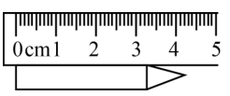 D．

**二、实验题**

14．如图所示，物体A的长度是 cm；再利用该刻度尺多次测量某支签字笔笔芯的长度，得到以下数据：12.04cm、12.02cm、12.44cm、12.03cm，则该笔芯的长度最终应记为 cm。

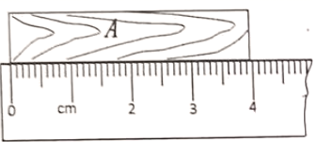

15．用刻度尺测量物体A的长度，由图可知，物体A的长度是 cm。

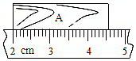

**四、填空题**

16．如图，物体的长度是 ，其中准确值是 。

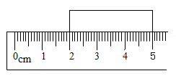

17．某同学测量物体长度的方法如图所示。他在测量中的错误有：

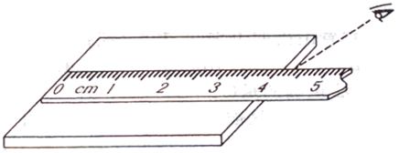

(1) ；

(2) ；

(3) 。

18．小新四次测量课桌的宽度，结果分别为48.17cm，48.15cm，48.58cm，48.16cm，该刻度尺的分度值为 ，最终课桌的宽度应是 。

19．一名学生在测量过程中忘了写单位，请给他补完整：

(1)课桌的高度是80 ；

(2)一个健康的中学生心跳70次的时间约为1 。

20．如图甲所示所测圆柱体的直径为 cm；如图乙所示的时间为 s。

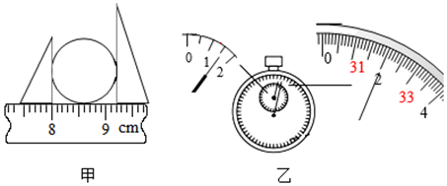

21．如图所示，木块的长度是 cm。

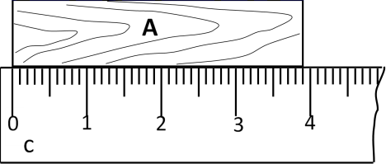

22．测量值与真实值之间的差别叫做误差。若有一把刻度尺是用金属材料制成的，且这种金属材料在温度变化时热胀冷缩很明显，那么在严冬季节用它测量物体的长度时，其测量结果将比夏天测量时 选填(“偏大”“偏小”或“不变”)。

23．如图所示，小君用刻度尺测量物块在水平面上滑行的距离是 cm。

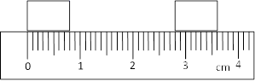

24．用图所示的刻度尺来测金属块的长度，测量结果是 。

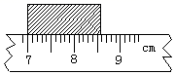

25．(1)如图所示，体温计的示数为 ℃。

figure

(2)如图所示，物体的长度为 cm。

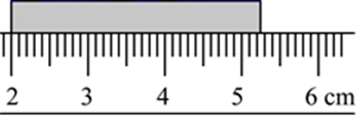

(3)如图是用停表测量校运动会上男子3000m比赛成绩，从开始计时到此刻经历的时间是 min s。

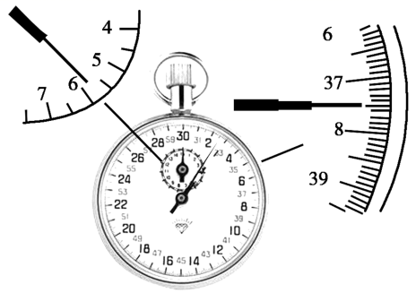

26．如图甲所示，圆形物体的直径是 cm，如图乙所示，秒表的读数为 ．

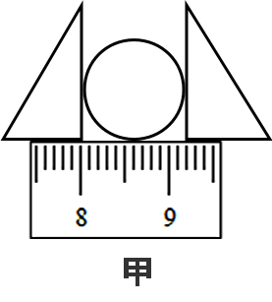 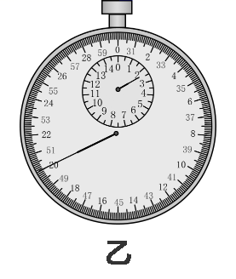

27．如图秒表的读数为 。

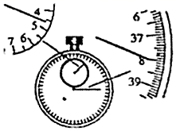

28．如图所示刻度尺测得物体长为 厘米，如图所示，停表的读数 。

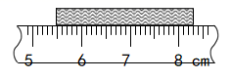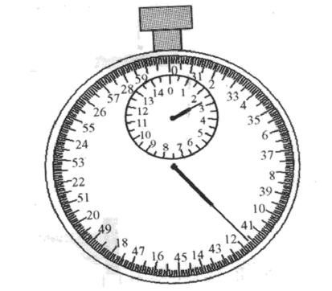

29．如图甲温度计的示数为 ℃；如图乙物体的长度是 mm；如图丙是记录某同学上体育课时跑完1500m的时间为 s。

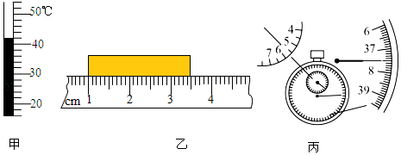

**参考答案**

1．D

【详解】

用刻度尺测长度时要求刻度尺沿着被测的长度，并使刻度尺带刻度的一面尽量与物体紧贴，读数时视线要与刻度尺的尺面垂直；故ABC错误、D正确。

故选D。

2．D

【详解】

A．运算过程中没有单位，故A错误；

B．“”得到的单位不是m，故B错误；

C．“”计算过程进率关系错误，故C错误；

D．因为

1cm=1×10-2m

所以



故D正确。

故选D。

3．D

【详解】

A．测量时刻度尺不能歪斜，故A正确，A不符合题意；

B．读数时视线应正对刻度线，故B正确，B不符合题意；

C．零刻度已磨损的刻度尺，可用其他刻度作为零刻度，也能正确测出物体长度，故C正确，C不符合题意；

D．误差只能减小，不能避免，故D错误，D符合题意。

故选D。

4．B

【详解】

A．测量多组数据，是为了取平均值，减小误差，故A正确，不符合题意；

BC．第三个数据与其他相差太大，可知该数据错误，应该舍去，故本次的测量结果为



故B错误，符合题意；D正确，不符合题意；

C．由测得的数据可知，刻度尺的分度值为0.1cm，即1mm，故C正确不符合题意。

故选B。

5．A

【详解】

A．中学生的体重在500N左右，跳绳时平均起跳高度约为6cm=0.06m，1min=60s跳绳约为150次，则跳绳功率约为



故A符合题意；

B．人的正常体温在37℃左右，变化幅度很小，故B不符合题意；

C．正常情况下，人的脉搏1min跳动的次数在75次左右，跳动一次的时间接近1s，也就是频率接近1Hz，故C不符合题意；

D．中学生立定跳远的成绩一般在2m=20dm左右，故D不符合题意。

故选A。

6．C

【详解】

房屋地基一般有十余米长，尺子的量程要选对大一些的，精度在厘米级即已满足要求。

故选C。

7．B

【详解】

由于刻度尺的读数规则，必须读到分度值的后一位，故只能保留2位小数，去掉错误记录的数据1.865dm、18.640cm、18.86cm，将正确的数据18.64cm、18.63cm取平均值



故选B。

8．B

【详解】

由题意知，大部分病毒颗粒的大小在50-200纳米之间，而0.125μm=125nm，在病毒颗粒大小范围之内。

故选B。

9．B

【详解】

A．误差只能减小，但不能避免，故A错误；

B．测量工具使用不当，可能让测量结果错误，故B正确；

C．测量时间的工具有手表、钟表、停表等，可以根据需要选择合适的测量工具，故C错误；

D．体温计的测量范围小，不能用于测量气温，故D 错误。

故选B。

10．C

【详解】

A．正常成年人鞋子的长度约为24cm，不符合实际，故不符合题意；

B．教室中日光灯管的长度约为120cm，不符合实际，故不符合题意；

C．教室门的高度接近2m，符合实际，故符合题意；

D．一个正规篮球的直径约为2dm，不符合实际，故不符合题意。

故选C。

11．C

【分析】

根据事实情况进行判断。

【详解】

A．自行车行驶的速度约为5m/s，A不符合实际情况；

B．学校教室的一般高度约为3m，B不符合实际情况；

C．物理课本的长度一般约为26cm，C符号实际情况；

D．一张课桌的高度约为0.8cm，D不符合实际情况。

故选C。

12．A

【详解】

新冠病毒的直径大约在。

故选A。

13．D

【详解】

A．尺子歪斜，故A选项错误；

B．视线斜视，故B选项错误；

C．没有与带刻度那一侧对齐，故C选项错误；

D．视线与刻度线垂直，且与零刻度线对齐，故D选项正确。

故选D。

14．3.95 12.03

【详解】

[1]刻度尺的分度值为1mm，读数为3.95cm。

[2]四次测量数据中，12.44cm的准确值错误，测量值应取12.04cm、12.02cm、12.03cm三次数据取平均值为12.03cm。

15．2.56

【详解】

刻度尺分度值为1mm，物体A的一端对准2.00cm处，另一端对准4.56cm处，长度为2.56cm。

16．3.00cm 3.0cm

【分析】

用刻度尺测量长度时，首先要观察其量程和分度值，在记录结果时应估读到分度值的下一位，即物体的长度值由准确值和估计值组成。

【详解】

[1][2]由图可知，刻度尺的分度值是1mm，起始端没有从0开始，物体左端对齐2.00cm刻度线，物体右端对应的刻度值为5.00cm，所以物体的长度为



其中准确值是3.0cm。

17．物体的一端没有与一条刻度线对齐 刻度线没有紧贴被测物体 视线没有与尺面垂直

【详解】

(1)[1]测量时应将刻度尺的零刻度线或某一整刻度线对准物体的一端，而图中物体的一端没有与一条刻度线对齐。

(2)[2]测量时刻度尺要放正，刻度线紧靠被测物体，而图中刻度线没有紧贴被测物体。

(3)[3]读数时视线要正对刻度线且与尺面垂直，应该估读到分度值的下一位，而图中视线没有与尺面垂直。

18．1mm 48.16cm

【详解】

[1][2]读数的最后一位为估读，则刻度尺的分度值为0.1cm即1mm；48.58cm与其他测量值差距较大，为错误值，课桌的宽度应为其他测量结果的平均值，即



19．cm min

【详解】

(1)[1]中学生的身高在160cm左右，课桌的高度大约是中学生身高的一半，在80cm左右。

(2)[2]健康中学生的心脏1min跳70次。

20．1.20 92

【详解】

[1]由甲图可知，刻度尺的分度值是0.1cm，所以圆柱体的直径为1.20cm。

[2]由小表盘读数为1min，因为超过了半个大格，所以大表盘的读数为32s，则乙图所示的时间为



21．3.90

【详解】

根据题图中显示，刻度尺的最小分度值为1mm，被测物体的起始刻度是0.00cm，末端刻度是3.90cm，物体的长度是3.90cm。

22．偏大

【详解】

由于金属的热胀冷缩，严冬季节，尺子实际长度收缩变小，而刻度依然是原来标注的刻度，所以用其测量物体的长度时，其测量结果会偏大。

23．2.80

【详解】

刻度尺分度值为0.1cm即1mm，则物块在水平面上滑行的距离是

*s*=2.80cm-0.00cm=2.80cm

24．1.60cm

【分析】

刻度尺的最小刻度值为相邻的刻度线表示的长度；起始端没从0开始，把7.00cm处当作“0”刻度，读出末端刻度值，减去7.00cm即为物体长度，注意刻度尺要估读到分度值的下一位。

【详解】

图示刻度尺1cm又分为10个小刻度，故最小刻度值为1mm；金属块的起始端对应的刻度值为7.00cm，末端对应的刻度值为8.60cm，金属块的长度为

8.60cm−7.00cm=1.60cm

25．37.6 3.25 5 37.5

【详解】

(1)[1]从图中可以看出该温度计的分度值是0.1℃，该温度的示数指在37℃过去6格的位置，体温计的示数为37.6℃。

(2)[2]从图中可以看出刻度尺的分度值为0.1cm，刻度尺读书时要估读到分度值下一位，图中物体的左端在刻度尺2.00cm位置，右端在刻度尺5.25cm的位置，物体的长度为3.25cm。

(3)[3][4]图中停表的小刻度盘上，1min中间有两个小格，一小格是0.5min。小表盘的指针指在5和6之间，偏向6一侧，所以小表盘的读数是5min，且大表盘的读数大于30s。大表盘中1s中间有10小格，一小格是0.1s。大表盘的指针指在37.5s的位置。所以图中停表的读数为5min37.5s 。

26．1.20 140

【详解】

由图知道，刻度尺上1cm之间有10个小格，所以刻度尺的分度值为1mm；又因为物体左侧与8.00cm对齐，物体右侧与9.20cm对齐，所以圆形物体的直径是：*d*=9.20cm-8.00cm=1.20cm；由图知道，小盘的分度值是0.5min，指针在2min和3min之间，略偏过2min，所以分针指示的时间为2min；大盘的分度值是1s，而大盘指针在20s，所以秒表的读数是2min20s=140s．

【点睛】

27．278

【详解】

由图知：在秒表的中间表盘上，中间有两个小格，所以一个小格代表，指针在“4”和“5”之间，偏向“5”一侧，所以分针指示的时间为；在秒表的大表盘上，之间平均分成10个小格，所以一个小格代表，指针在处，所以秒针指示的时间为，即秒表的读数为。

28．2.80 2min41.6s

【详解】

[1]使用刻度尺测量物体时，从5.5cm刻度线开始，测量的直接读数是8.30cm，所以物体长是2.80cm。

[2]如图停表中，分钟的读数是2min，但指针已超过2min与3min的中间刻度线，所以秒针指示的应是41.6s，所以停表的读数是2min41.6s。

29．42 25.0 337.5

【详解】

[1]由图知，温度计上10℃之间有5个小格，所以一个小格代表的温度是2℃，即此温度计的分度值为2℃；液柱最高处在0℃以上，所以显示的温度高于0℃，为42℃。

[2]刻度尺上1cm之间有10个小格，所以一个小格代表的长度是0.1cm=1mm，即此刻度尺的分度值为1mm；物体左侧与1.00cm对齐，右侧在3.50cm，所以物体的长度为

*l*=3.50cm﹣1.00cm=2.50cm=25.0mm

[3]由图丙所示秒表可知，小盘的分度值是0.5min，指针在5.5到6之间，分针示数是5min，大盘分度值是0.1s，大盘示数是37.5s，则秒表示数是

5min+37.5s＝5min37.5s＝337.5s